你1-9年級數學資優生了沒？！系列課程
你家小孩數學資優生了沒？？孩子還在害怕不知道怎樣學好數學嗎？
如何讓孩子輕輕鬆鬆學好數學？王富祥教授--亞太「奧林匹亞」數學競賽連續多屆冠軍指導教授親自為你釋疑解惑，明白告訴你掌握資優數學，讓你很容易地成為數學資優生。

師資：王富祥教授 / 國立台北教育大學資訊科學系專任教授。
【曾任】：國立台北師範學院數學教育學系系主任、國立台北教育大學副校長、理學院院長、澎湖創意中心主任、亞太區小學數學奧林匹亞台灣區培育計畫指導教授、國科會「國小高年級數學資優生的數學學習評量」研究計畫共同主持人。
【學歷】：國立中央大學數學博士、國立中央大學數學碩士、國立成功大學數學
【專長】：偏微分方程、泛函分析、積/微分方程、差分方程、動態時間系統、生產管理分析、乏晰理論、資優培育。擅長引導式的數學方式，突破學習者的心防，曾帶領學生參加亞太地區奧林匹亞數學競賽，連續獲得多屆冠軍。
【著作】：《數學基測．指考15個得分要訣(上、下冊)》《24小時就愛上數學：1~9年級最佳數學入門書》、《數學基測，輕鬆拿高分(上、下冊)！》；合著《數學好好玩：1小時壆會22×22》；《嘸驚微積分》、《嘸驚工程數學》、《國考突破(四)數的推理》、《微積分》、《精準微積分》、《精準工程數學》期刊論文近百篇。
課程內容及時間：適合小學五年級以上程度
上課日期 | 主題 | 時數 | 上課日期 | 主題 | 時數
10/8(9-12) | 數學資優生了沒-算術篇I | 3 | 11/5(9-12) | 數學資優生了沒-幾何篇I | 3
10/22(9-12) | 數學資優生了沒-算術篇II | 3 | 11/19(9-12) | 數學資優生了沒-幾何篇II | 3
實體班課程地點：淡江大學台北校園(台北市大安區金華街199巷5號，近永康街)
招收名額及費用：●實體班名額50名：傳統面授課程。4000元。
●同步即時網路班名額50名：網路即時上課且非同步時段線上複習。3200元。
含2本教材
●非同步網路班名額200名：100年10月17日至11月30日。2000元。
※網路班基本配備：視訊及麥克風、網路(下載10M/上傳2M)、Win XP DualCore2.1GHz 4GRAM / Win7-x32 i5/2.5GHz 4GRAM電腦，同步即時網路班將於10/6下午5時統一上線測試。
※2人以上報名享9折優待、5人以上報名享8折優待。
報名方式：
1.100年10月4日以前線上註冊額滿為止http://www2.tku.edu.tw/~fa/online.htm
2.繳費：ATM或匯款：戶名：財團法人私立淡江大學，帳號：第一銀行信義分行162-10-004528。
3.前述1、2項均完成方為報名完成。
聯絡方式：電話：(02)2321-6320分機32或51~53陳小姐 傳真：(02)2321-4036
電子信箱：117580@mail.tku.edu.tw 網址：www.dce.tku.edu.tw
交通資訊：
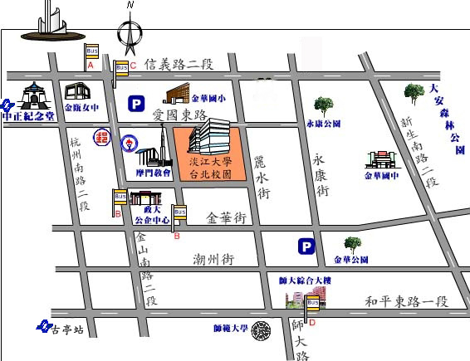 | 公車資訊：  ◎信義金山南路口站A：0東、20、22、38、204、294、670、信義幹線  ◎公企中心站B、寶宮戲院站C：0東右、214、237、253、670、671、606、0南  ◎師大站D：3、15、18、74、235、237、254、672、278、295、和平幹線  捷運資訊 (捷運出口步行約10~15分鐘)  ◎古亭站5號出口 ◎中正紀念堂站2號出口  捷運轉公車資訊  ◎古亭站4號出口轉乘214或606公車  ◎台大醫院站1號出口轉乘670或信義幹線  ◎台北車站8號出口轉乘信義幹線  停車資訊◎金山停車場：$40/hr 、 $120/5hr、$200/日  (停車證需於101櫃檯加蓋淡江戳記才予以優待)  ◎金華公園地下停車場：$30/hr

